Муниципальное общеобразовательное учреждение для детей доткольного и младшего школьного возрасга начальная юкояа-детский сад п. Красная Горка

СОГЛАСОВАНО

заместіттсль дііщктора по YBP Аііна EвrcнbCDlla Назарчук Прохокол Ns02/253

от “22.08.2024”

УЧЕБНЫЙ ПЛАН

начального общего образования на 2024 — 2025 учебный год

УТВЕРЖДЕНО

директор Комарова Ирнва Вячеславовна Протокол Nя02/25З от “22.08.2024”

Рыбинскнй мунііщіпальный район, Ярославская область 2024

ПОЯСННТЕЛЬНАЯ ЗАПИСКА

Учебный план начального общего образования Муниципальное общеобразовательное учрежденне для детей дошкольного и младшего школьного возраста начальная школа-детский сад п. Красная Горка (далее - учебный план) *Для* 1-4 классов, реапизующнх основную оfiразовательную программу начального общего образования, соответствуюіцую ФГОС HOO (приказ Министерства просвещения Российской Федерации от 31.05.2021 № 286 «Об утверждении федерального государственного образовательного стандарта начального общего образования»), фиксирует обиінй объём нагрузки, максимальный объём аудиторной нагрузки обучающихся, состав и структуру предметных областей, распределяет учебное время, отводимое на их освоение по классах и учебным предметом.

Учебный план является частью образовательной ггрограммы Муниципальное общеобразовательное учреждение для детей дошкольного и младшего школьного возраста начальная школа-детский сад п. Красная Горка, разработанной в соответствии с ФГОС начального общего образования, с учетом Федеральной образовательной программой начального общего образовання, и обеспечивает выполненне санитарно-эпидемиологических требований CП 2.4.3648-20 и гигненических нормативов и требований СанПиН 1.2.3685-21.

Учебный год в Муниіщпальное общеобразовательное учреждение для детей доюкольного и младшет школьного возраста начальная школа-детский сад п. Красная Горка начинается 02.09.2024 и заканчнвается 23.05.2025.

Продолжительность учебного года в классе - 33 учебные недели во 2-4 классах — 34 учебных недели.

Максималъиый объем аудиторной нагрузки обучающнхся в недето составляет в 1 классе - 21 час, во 2 — 4 классах — 23 часа .

Образовательная недевьная нагрузка расвределяется равномерно в течение учебной недели, прн этом объем максимально допустимой нагрузки в теченне дня

для обучающихся 1-х классов - не превышает 4 уроков и один раз в неделю -5 уроков.

для обучающихся 2-4 классов - не более 5 уроков.

Распределение учебной нагрузки в теяенне недели строится таким образом, чтобы наибольший ее объем пригодился на вторник и (или) среду. На эти дни в

расписание уроков вкпючаются предметы, соответствующне наивысшему баллу по шкале трУАности либо со средним балвом и наименьшим **баллом** по шкале трудности, но в большем количестве, чем в остальные дни неделн.

Изложенне нового матернала, контрольные работы проводятся на 2 - 4-х уроках в середине учебной недели. Продолжительность урока (академнческий час) составляет 40 мннут, за исключением I класса.

Обучение в 1-м классе осуществляется с собщодением следуюіщіх дополнительных требований:

* учебные занятия проводятся по 5-дневной учебной неделе и только в первую смену;
* использование «стутіенчатого» режима *обучения* в первом полугодии (в сентябре, октябре - по 3 урока в день по 35 минут каждый, в ноябре- декабре - по 4 урока по 35 минут каждътй; январь - май - по 4 урока по 40 мннут каждый).
* Продолжительность выполнения домашних заданий составляет во 2-3 классах - 1,5 ч., в 4 классах - 2 ч.

С целью профилактикн переутомлення в палендарном учебном графике предусматрнвается чередование периодов учебного времени, сессий и каянкул. Продолжительность каникул в теченне учебного года составляет не менее 30 календарньtк дней, яетом — не ненее 8 неделъ. Для первоклассннков предусмотрены дополнительные недельнне канігкуяы в середине третьей четвертн.

Учебные занятия для учащихся 2-4 классов проводятся по 5-и дневной учебной неделе.

Учебный юіан состоит нз двух частей — обязательной части и яacти, формнруемой участнітками обраэовательньт отновіений. Обязательная яacть *учебного* плана определяет юстав учебньт предметов обязателъных предметных областей.

Часть учебного плана, формируемая участннкачи образовательных отно~~шений~~, обеспечивает реализацию нндивидуальньт потребностей обучающихся. Время, отводимое на данную часть учебного плана внутри максимально допустимой недельной нагрузки обучающихся, может быть использовано: на проведенне учебных занятий, обеспечнвающих различньте интересы обучающяхся

В Муницнпальное общеобразовательное учреждение для детей дошкольного н младшего школьного возраста начальная школа-детский сад п. Красная Горка языком обучения является русский язык.

Прн нзучении предметной области «Основы религиозных культур и светской этики» выбор одного из учебных модулей осущестіиіяіотся по заявлению родителей (законные представителей) несовершеннолетних обучающихся.

При нзученин предметов осуществляется деление учаіцихся на подгруппы.

Промежугочная аттестация — процедура, проводимая с целью оценки качества освоения обучающнмнся частн содержания (четвертное оценивание) или всего объема учебной дисциплины за учебный год (годовое оценввание).

Промежуто'зная/содовая аттестация обучающихся за четверть осуществляется в соответствии с календарным учебным графиком.

Все предметы обязательной части учебного плана оцениваются по четвертом. Предметы из части, формируемой участниками образовательных отношений, являются безотметочными и оцениваются «зачет» или «незаяет» по итогам четверти.

Промежуточная атгестация проходит на последней учебной неделе четверти. Формы н порядок проведения промежуточной аттестации определяется

«Положеннем о формах, пернодичностн и порядке текущего контроля успеваемости и промежуточной аттестации обучающихся Муннципальное общеобразователъное уяреждеине для детей дошкольНОГО Н младшего школьного возраста начальная школа-детский сад п. Красная Горка.

Оцеівівание младівих івколъников в течение первого года обучения осуществлтотся в форме словеснъіх капественных оценок на критериапьноіі основе, в форме письменнът закліочений учителя, по итогам проверки самостоятельньт работ.

Освоение основных образовательных программ начального общего образования завершается итоговой аттестаиией. Нормативный срок освоения ООП HOO составляет 4 года.

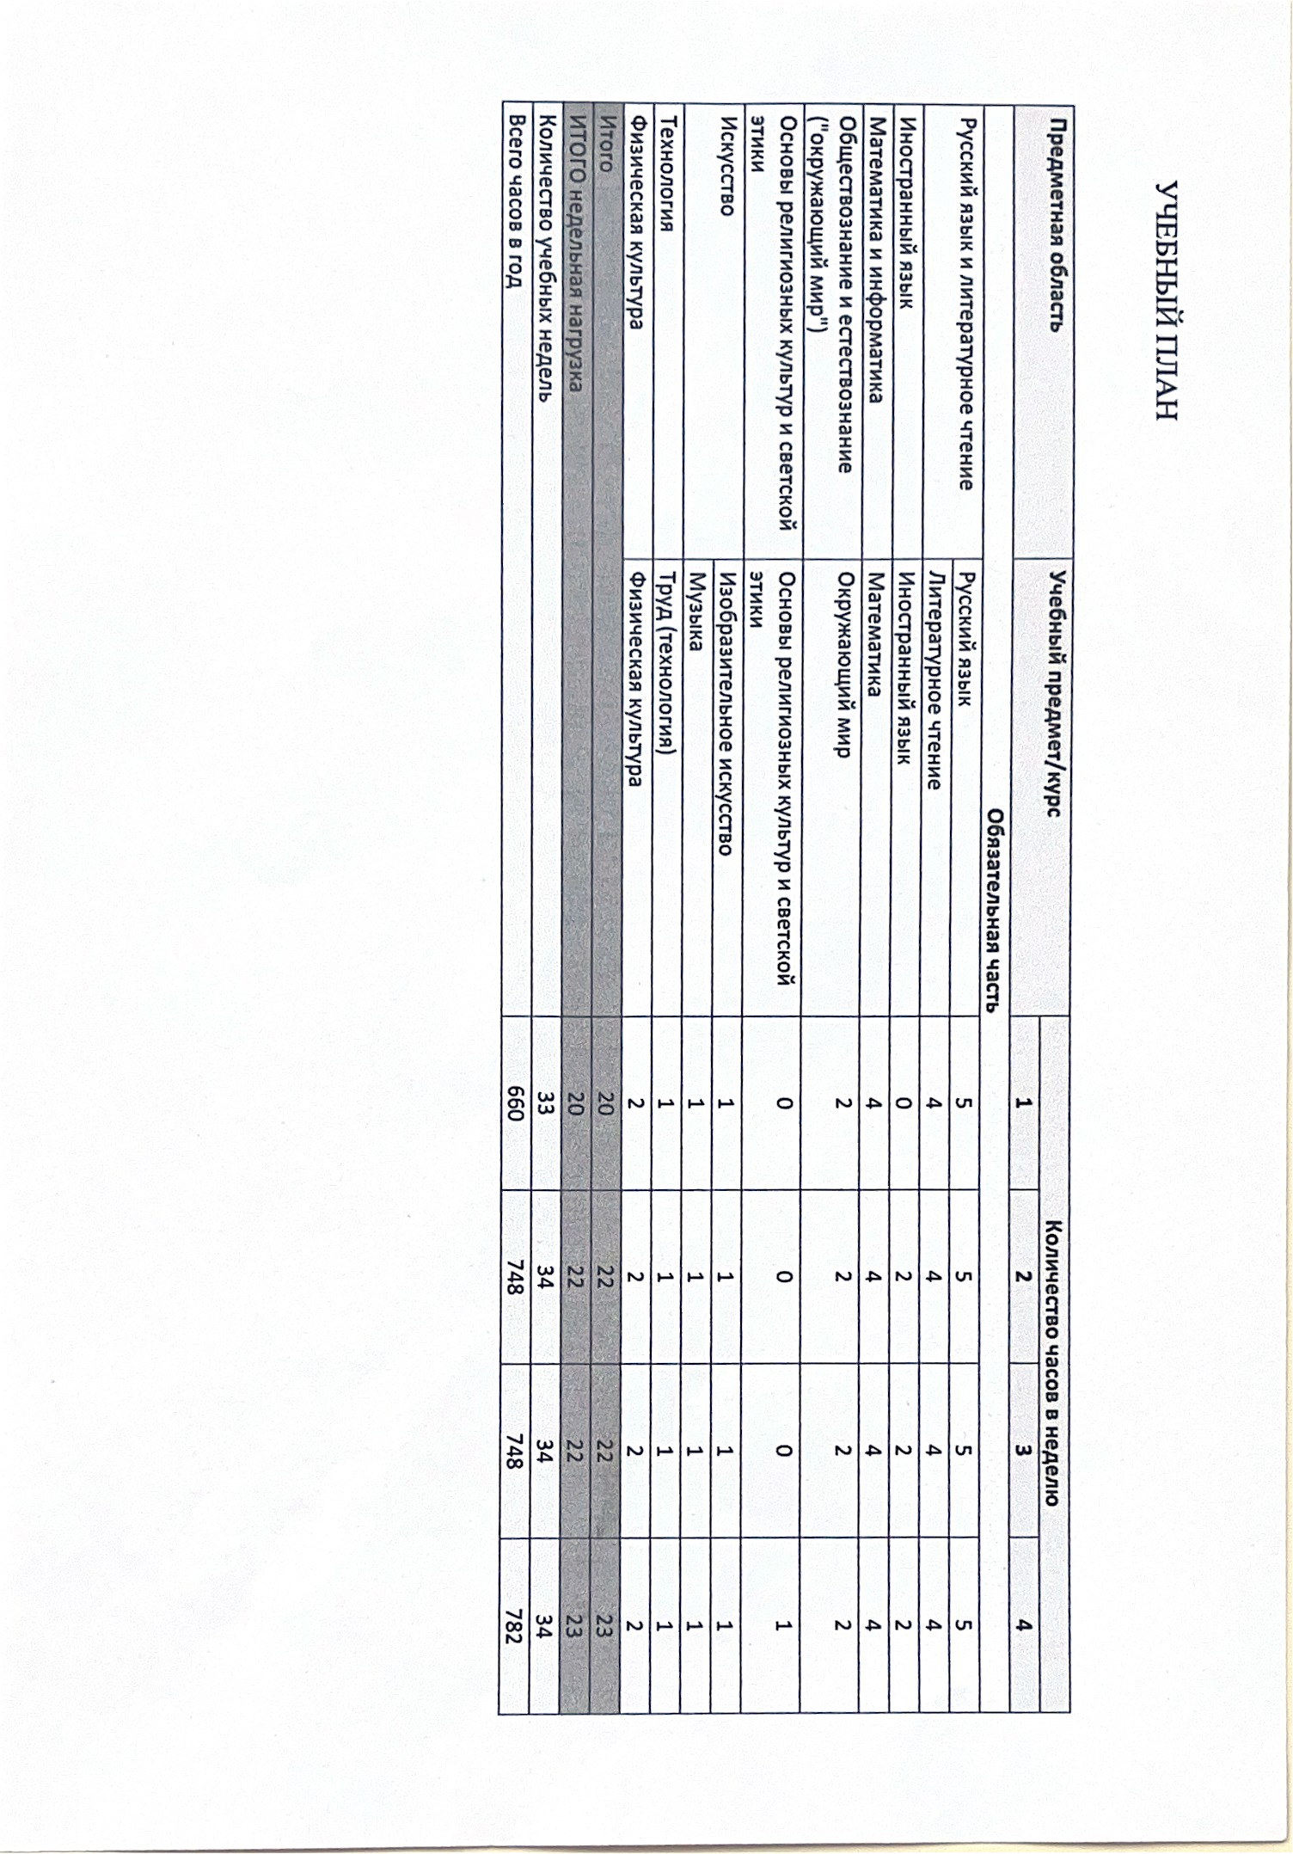

План внеурочхой деятелькости (недельный)

Муниципальное общеобразоватепьное учреждение для детей дошкольного и младшего школьного возраста начальная шхола-детский сад п. XpaCHdЯ Горка

|  |  |  |  |  |
| --- | --- | --- | --- | --- |
| Учебные курсы | Иоличество часов в неделю | | | |
|  | 2 | 3 | 4 |
| Шахматы | 0 | 0 | 2 |  |
| Разговоры о важком | 0 | 0 | 1 | 1 |
| Финансовая грамотность | 0 | 0 | 1 | 1 |
| Функциональкая грамотность | 0 | 0 | 1 | 1 |
| Школьный театр | 0 | 0 | l | 1 |
| Орлята России | 0 |  | l | 1 |
|  | 0 | 0 | 0 | 0 |
| ИТОГО кеделькая нагрузка | 0 | 0 | 7 | 7 |